古人云“工欲善其事必先利其器”，打造一个强大的开发环境，是立即提升自身战斗力的绝佳途径！以下是搜集的一些有力的XCode插件。

**1.全能搜索家CodePilot 2.0**

你要找的是文件？是文件夹？是代码？Never Mind，CMD+SHIFT+X调出CodePilot，输入任何你想到搜的东西吧！想搜appFinishLaunchingWithOptions？忘记咋拼了？没关系强大的代码搜索能力，appflaun一样也可以找到！超级强大的正则匹配，匹配任何你所想！

项目地址：[http://codepilot.cc](http://codepilot.cc/)

**2.Vim控必备的XVim**

XVim是一个针对Xcode的Vim插件，能让开发者在不放弃任何xcode功能的前提下体验vim的功能。

项目地址：<https://github.com/JugglerShu/XVim>

**3.YouCompleteMe（vim的插件）**

如果你比较喜欢用vim来写代码的话，这里有一个非常棒的vim插件——YouCompleteMe——当你在编写OC代码时，可以提升体验。YouCompleteMe可以在Vim中添加代码自动补全功能，并且不需要你来按某个键来查看代码补全建议——针对OC、OC++、C++以及C该插件可以自动补全建议。

项目地址：<https://github.com/Valloric/YouCompleteMe>



**4.XCode颜色显示插件ColorSense**

代码里的那些冷冰冰的颜色数值，到底时什么颜色？如果你经常遇到这个问题，每每不得不运行下模拟器去看看，那么这个插件绝对不容错过。更彪悍的是你甚至可以点击显示的颜色面板，直接通过系统的ColorPicker来自动生成对应颜色代码，再也不用做各种颜色代码转换了！

项目地址： <https://github.com/omz/ColorSense-for-Xcode>

**5.大段文本利器HOStringSense**

经常输入大段文本的时候，如果文本里面有各种换行和特殊字符，经常会让人很头疼，有了HOStringSense，再也不不用为这个问题犯愁了，顺便附送字数统计功能。

项目地址：[https://github.com/holtwick/HOStringSense-for-Xcode](https://github.com/holtwick/HOStringSense-for-Xcode" \t "_blank)

**6.规范注释生成器VVDocumenter**

很多时候，为了快速开发，很多的技术文档都是能省则省，这个时候注释就变得异常重要，再配合Doxygen这种注释自动生成文档的，就完美了。但是每次都要手动输入规范化的注释，着实也麻烦，但有了VVDocumenter，规范化的注释，主需要输入三个斜线“///”，就OK啦！（VVDocumenter在Mac OSX 10.8.5和Xcode 4.6.3上进行开发，应该能支持所有Xcode 4版本，如果想支持Xcode 5，可以对plist文件稍作修改。

项目地址：<https://github.com/onevcat/VVDocumenter-Xcode>



**7.CocoaPods for Xcode**

非常方便的Xcode pods插件。可以很方便的在Xcode通过pods安装各种objective-c第三方库，省去以前还要手动去跑pods命令行的麻烦；此外，还支持通过cocoaDocs来安装库文档。唯一的遗憾是，它目前只支持Xcode5，4版本还用不了。

项目地址：<https://github.com/kattrali/cocoapods-xcode-plugin>

**8.Xcode语法高亮插件**

以前用eclipse开发，自带的有语法高亮的效果。做ios开发也许久了，但是没发现一款语法高亮的插件，因为xcode自己的效果是仅在变量或类名下面加了个虚线，平时看起代码来十分不舒服，最近果断为xcode写了一款语法高亮的插件，不过功能非常有限，没有eclipse的那么好用，也没对对象的作用域区分，勉强能使用吧。和有需要的分享一下吧。

下载附件，解压后放在：你的用户/Library/Application Support/Developer/Shared/Xcode/Plug-ins目录下，有的童鞋还没有Plug-ins这个目录吧，那就手动建一个，然后把解压后的highlight-Plugin.xcplugin放进去，重启xcode即可。然后就能看到高亮的菜单了。

项目地址： <http://www.cocoachina.com/bbs/read.php?tid=150107>

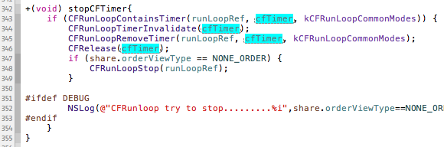

**9. KSImageNamed-Xcode**

为项目中使用的UIImage的imageNamed提供文件名自动补全功能。使用[UIImage imageNamed:@"xxx"]时，该插件会扫描整个workspace中的图片文件。

项目地址： <https://github.com/ksuther/KSImageNamed-Xcode>

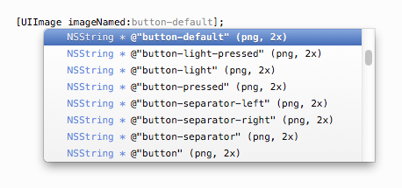

**10.xcode-extend-plug-in**

帮助你快速格式化代码、生成注释、复制一行等。

项目地址： <https://code.google.com/p/xcode-extend-plug-in/>

**11.XcodeColors**

改变调试控制台颜色

项目地址： <https://github.com/robbiehanson/XcodeColors>

**12.SCXcodeMiniMap**

一个Xcode插件，可以在当前的窗口内创建一个代码迷你地图，并在屏幕上高亮提示。

项目地址： <https://github.com/stefanceriu/SCXcodeMiniMap>

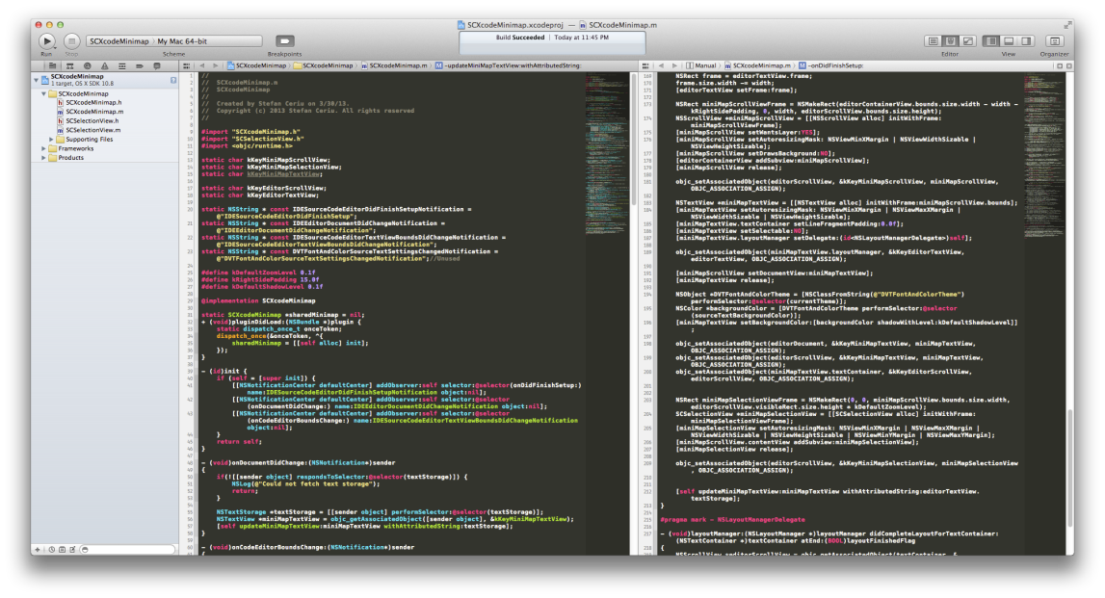

**13.Lin本地化字符串**

之前我们提到过一个开源的Mac基础工具SCStringsUtility，可以让你在一个清爽的界面编辑不同的语言，简单地输入/输出NSLocalizedString数据。Lin是一款功能相近的Xcode插件，提供了一个非常不错的操作界面，并且为不同的语言提供了不同的区域。

项目地址：<https://github.com/questbeat/Lin>



**14.插件管理Alcatraz**

Alcatraz是一个开源的Xcode 4包管理器，可以让你更便捷地发现、安装以及管理插件、模板和配色方案。只需要简单地点击或者勾选，不需要手工复制和粘贴。

项目地址： <https://github.com/mneorr/Alcatraz>

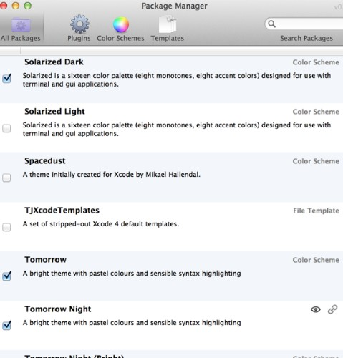

**15.FuzzyAutocompletePlugin--Xcode 5代码自动补全插件**

FuzzyAutocompletePlugin是一个Xcode 5兼容的插件，通过添加模糊匹配来提高Xcode代码自动补全功能，开发者无需遵循从头匹配的原则，只要记得方法里某个关键字即可进行匹配，很好地提高了工作效率。

注意：该插件只在Xcode 5上进行过测试，没有测试和其他插件之间的兼容性（KSImageNamed除外）。

项目地址：https://github.com/chendo/FuzzyAutocompletePlugin

附件：

|  |  |
| --- | --- |
| [http://www.cocoachina.com/cms/plus/img/addon.gif](http://www.cocoachina.com/cms/uploads/soft/131031/4196-131031114408.zip) | [/cms/uploads/soft/131031/4196-131031114408.zip](http://www.cocoachina.com/cms/uploads/soft/131031/4196-131031114408.zip) |



**16.一个用来对齐常规代码的Xcode插件--XAlign**

**一个用来对齐常规代码的Xcode插件**，十分强大的自定义对齐模式。这里是一个对齐模式示例，模式文件在main/main/patterns.plist.

详细信息可参看：http://github.so/XAlign/

附件：

|  |  |
| --- | --- |
| [http://www.cocoachina.com/cms/plus/img/addon.gif](http://www.cocoachina.com/cms/uploads/soft/131211/4196-131211113G3.zip) | [/cms/uploads/soft/131211/4196-131211113G3.zip](http://www.cocoachina.com/cms/uploads/soft/131211/4196-131211113G3.zip) |

